Auto Merge Jacoco &tomcat使用说明

# 说明：

eclemma.org 的jacoco & eclemma的是一款使用JAVA AGENT及ASM技术进行测试覆盖率的工具，sysdeo 的tomcat插件是在ECLIPSE下运行tomcat的插件，相对ECLIPSE本身的SERVER 模式更加简单方便。

Auto Merge Jacoco &tomcat 是对 eclemma.org 的jacoco & eclemma,以及sysdeo 的tomcat插件进行修改， 以适应大型项目测试需求的版本。

主要变化包括：

1. 只分析运行过的class，而不是对整个project进行分析
2. 自动跟踪文件变化及合并之前的运行结果
3. 修改tomcat插件的启动，自动运行jacoco Agent以收集运行覆盖信息

# 版本支持及安装说明

测试通过的版本为ECLIPSE 3.8及4.3 X86-64位，注意不能关闭ECLIPSE本地历史功能。

注意，如果之前有安装eclemma.org 的jacoco & eclemma,以及sysdeo 的tomcat插件需要先收工删除。

将以下ECLIPSE PLUGINS 包放到 plugins目录下即可

2013/10/09 16:01 1,262,593 com.mountainminds.eclemma.asm_2.2.2.jar

2013/10/09 16:01 122,209 com.mountainminds.eclemma.core_2.2.2.jar

2013/10/09 16:01 229,972 com.mountainminds.eclemma.ui_2.2.2.jar

2013/10/09 16:01 428,323 com.sysdeo.eclipse.tomcat_3.3.0.jar

2013/10/09 16:01 751,249 org.jacoco.agent_0.6.4.jar

2013/10/09 16:01 114,297 org.jacoco.core_0.6.4.jar

2013/10/09 16:01 124,612 org.jacoco.report_0.6.4.jar

安装后eclipse出现如下图图标：

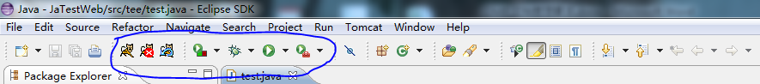

Preference 页面出现下图新增加属性

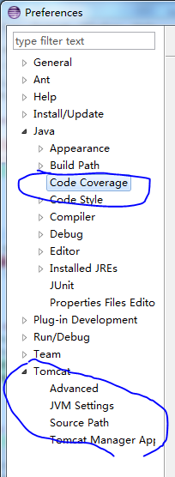

即代表安装成功

# 使用前的设置

由于jacoco分析类还是比较消耗时间和资源的，大型项目运行前一定要注意设置分析范围。

下图为jacoco的设置

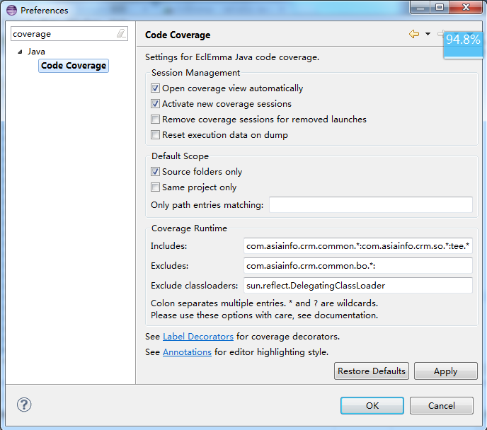

注意设置includes和excludes的类，说明如下

|  |  |  |
| --- | --- | --- |
| Option | Description | Default |
| includes | A list of class names that should be included in execution analysis. The list entries are separated by a colon (:) and may use wildcard characters (* and ?). Except for performance optimization or technical corner cases this option is normally not required. | * (all classes) |
| excludes | A list of class names that should be excluded from execution analysis. The list entries are separated by a colon (:) and may use wildcard characters (* and ?). Except for performance optimization or technical corner cases this option is normally not required. | *empty* (no excluded classes) |
| exclclassloader | A list of class loader names that should be excluded from execution analysis. The list entries are separated by a colon (:) and may use wildcard characters (* and ?). This option might be required in case of special frameworks that conflict with JaCoCo code instrumentation, in particular class loaders that do not have access to the Java runtime classes. | sun.reflect.DelegatingClassLoader |

使用tomcat还需要注意设置相关jacoco运行参数。

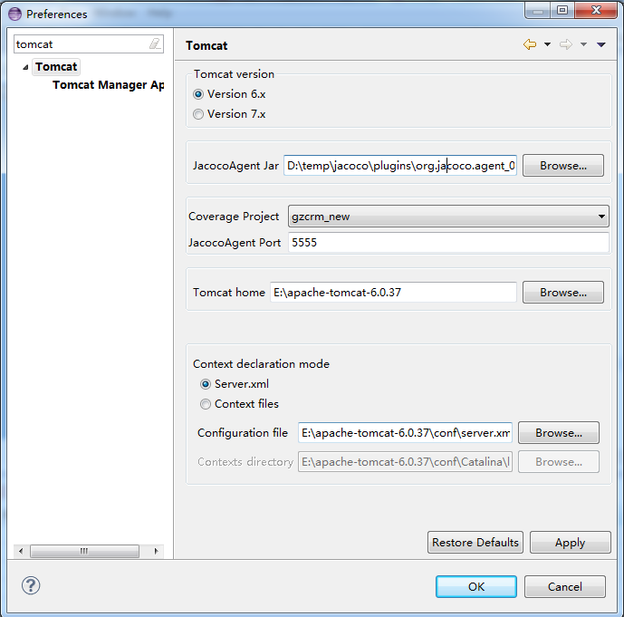

除sysdeo tomcat本身的参数外，还包括：

1. 设置jacoco agent jar包位置，选择org.jacoco.agent_0.6.4.jar即可
2. Coverage Project,要进行测试覆盖的web project
3. Agent port，任意端口即可

# 运行

普通java运行与Eclemma 没有变化，选择Coverage As->java Application即可

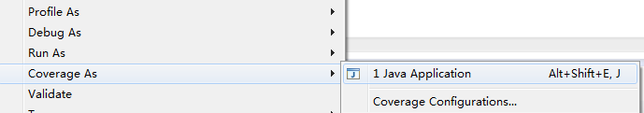

使用tomcat ，直接选择即可，关闭的时候要注意一定要选择才会收集覆盖数据，不能使用console的关闭。

运行完毕后，ECLIPSE默认会打开如下窗口

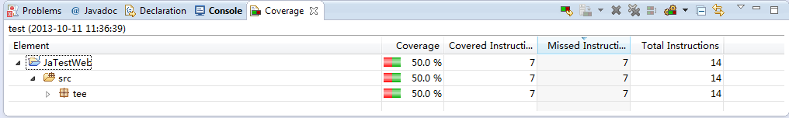

打开有运行的java文件，会有如下显示，**特别注意：没有被调用的java文件不会出现在Coverage 的列表中**

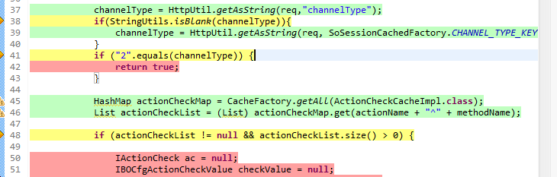

上图中：

1：淡绿代表已经全部执行

2：黄色代表部分执行(此部分目前不能完全合并，只有最后一次执行的情况)

3：红色代表全部没有执行

# 运行数据保存：

每个执行了COVERAGE的project都会在根目录下创建一个jacocoData的目录，里面保存了运行数据，需要长期保留。

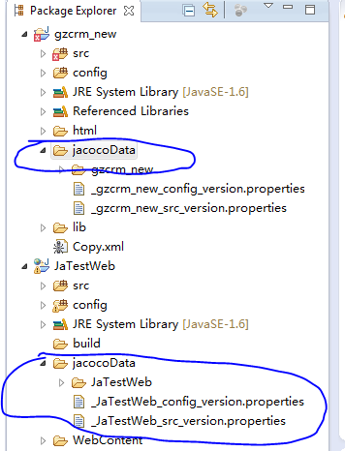

# 主要代码修改说明

JACOCO的运行没有修改，对原来jacoco的代码主要修改了com.mountainminds.eclemma.internal.core.analysis。PackageFragementRootAnalyzer 为只分析运行过的代码。

新增加的代码放在com.mountainminds.eclemma.autoMerge package下面。